NGÂN HÀNG CÂU HỎI BỔ SUNG

Bổ sung câu hỏi lớp 4
Chủ đề 1. Số tự nhiên
Nhóm 01 • 5 bài học • 4. Bài 4: Các số trong phạm vi 1 000 000 | 5. Bài 5: Các số trong phạm vi 1 000 000 (tiếp theo) | 6. Bài 6: Các số có nhiều chữ số | 7. Bài 7: Các số có nhiều chữ số (tiếp theo) | 9. Bài 9: So sánh các số có nhiều chữ số

4. Bài 4: Các số trong phạm vi 1 000 000
Số câu bổ sung trong tài liệu: 1
Câu 01 • HARD
Thử thách hai ý của 4. Bài 4: Các số trong phạm vi 1 000 000: chọn cặp kết quả đúng theo thứ tự trong hình.
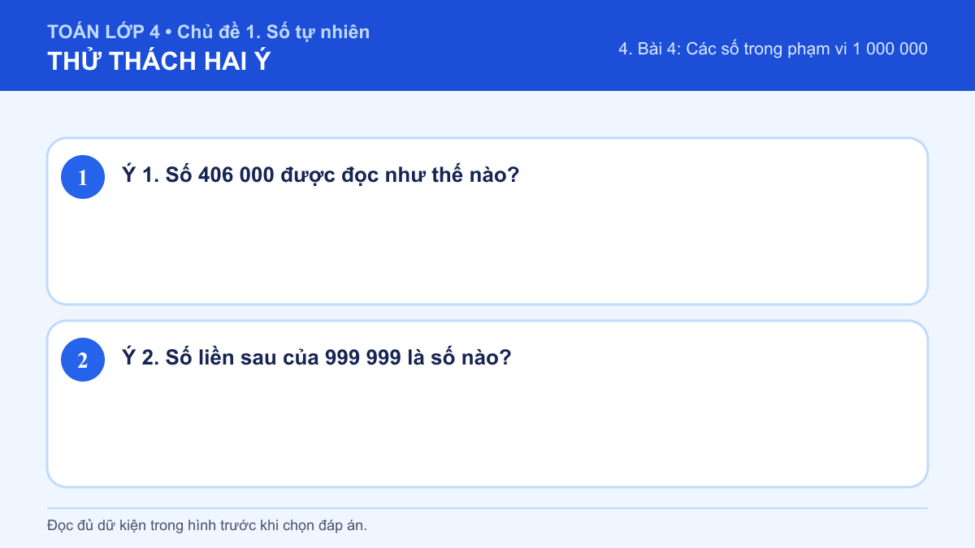
A. Ý 1: Bốn trăm linh sáu nghìn; Ý 2: 1 000 000
B. Ý 1: Bốn trăm sáu nghìn; Ý 2: 1 000 000
C. Ý 1: Bốn trăm linh sáu nghìn; Ý 2: 999 998
D. Ý 1: Bốn trăm sáu nghìn; Ý 2: 999 998
Đáp án: A. Lời giải: Ý 1: Trước hết, em đọc hoặc tách số theo từng hàng từ hàng trăm nghìn đến hàng đơn vị để xác định đúng giá trị của mỗi chữ số. Số 406 000 gồm 4 trăm nghìn và 6 nghìn, đọc là bốn trăm linh sáu nghìn. Sau khi làm, em đọc lại số theo từng hàng hoặc lớp để kiểm tra rằng không bỏ sót chữ số 0 và không nhầm giá trị hàng. Vậy phương án đúng là “Bốn trăm linh sáu nghìn”. Ý 2: Trước hết, em đọc hoặc tách số theo từng hàng từ hàng trăm nghìn đến hàng đơn vị để xác định đúng giá trị của mỗi chữ số. 999 999 + 1 = 1 000 000. Sau khi làm, em đọc lại số theo từng hàng hoặc lớp để kiểm tra rằng không bỏ sót chữ số 0 và không nhầm giá trị hàng. Vậy phương án đúng là “1 000 000”. Vì vậy cặp kết quả đúng là “Ý 1: Bốn trăm linh sáu nghìn; Ý 2: 1 000 000”.

5. Bài 5: Các số trong phạm vi 1 000 000 (tiếp theo)
Số câu bổ sung trong tài liệu: 1
Câu 02 • HARD
Thử thách hai ý của 5. Bài 5: Các số trong phạm vi 1 000 000 (tiếp theo): chọn cặp kết quả đúng theo thứ tự trong hình.
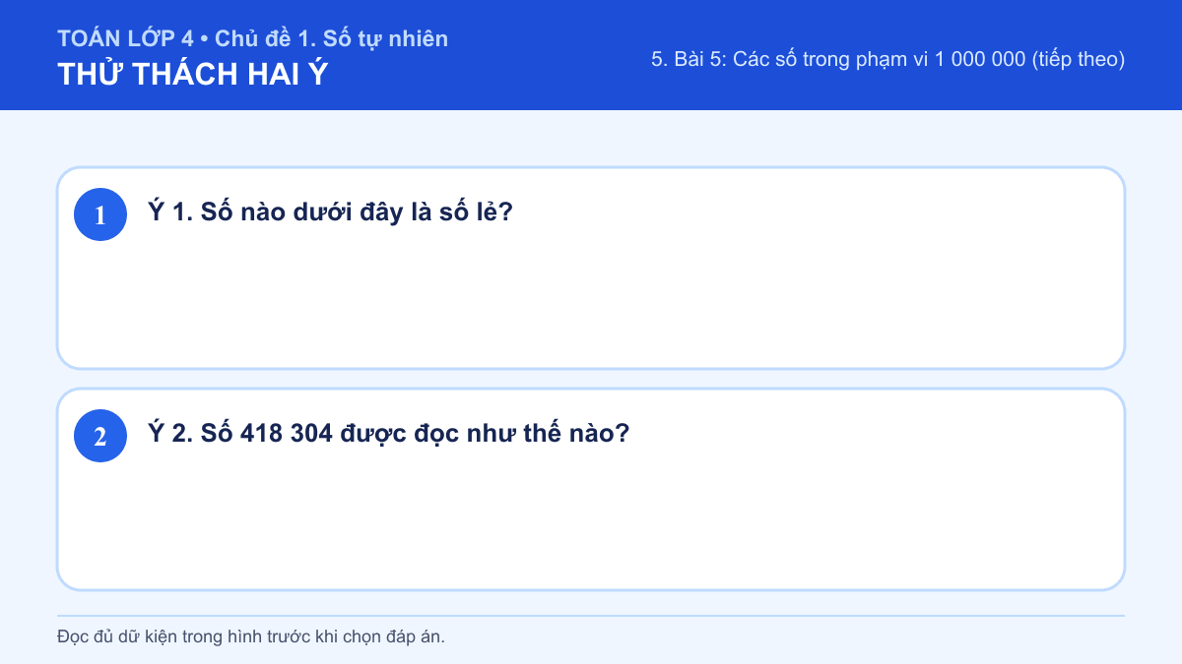
A. Ý 1: 456 789; Ý 2: Bốn trăm mười tám nghìn ba mươi tư
B. Ý 1: 456 780; Ý 2: Bốn trăm mười tám nghìn ba mươi tư
C. Ý 1: 456 789; Ý 2: Bốn trăm mười tám nghìn ba trăm linh bốn
D. Ý 1: 456 780; Ý 2: Bốn trăm mười tám nghìn ba trăm linh bốn
Đáp án: C. Lời giải: Ý 1: Em dựa vào bảng hàng và lớp, đọc lần lượt từ lớp cao nhất xuống lớp đơn vị rồi ghép các phần của số. Số có chữ số tận cùng là 9 nên 456 789 là số lẻ. Sau khi làm, em đọc lại số theo từng hàng hoặc lớp để kiểm tra rằng không bỏ sót chữ số 0 và không nhầm giá trị hàng. Vậy phương án đúng là “456 789”. Ý 2: Em dựa vào bảng hàng và lớp, đọc lần lượt từ lớp cao nhất xuống lớp đơn vị rồi ghép các phần của số. Tách số thành 418 nghìn và 304: bốn trăm mười tám nghìn ba trăm linh bốn. Sau khi làm, em đọc lại số theo từng hàng hoặc lớp để kiểm tra rằng không bỏ sót chữ số 0 và không nhầm giá trị hàng. Vậy phương án đúng là “Bốn trăm mười tám nghìn ba trăm linh bốn”. Vì vậy cặp kết quả đúng là “Ý 1: 456 789; Ý 2: Bốn trăm mười tám nghìn ba trăm linh bốn”.

6. Bài 6: Các số có nhiều chữ số
Số câu bổ sung trong tài liệu: 1
Câu 03 • HARD
Thử thách hai ý của 6. Bài 6: Các số có nhiều chữ số: chọn cặp kết quả đúng theo thứ tự trong hình.
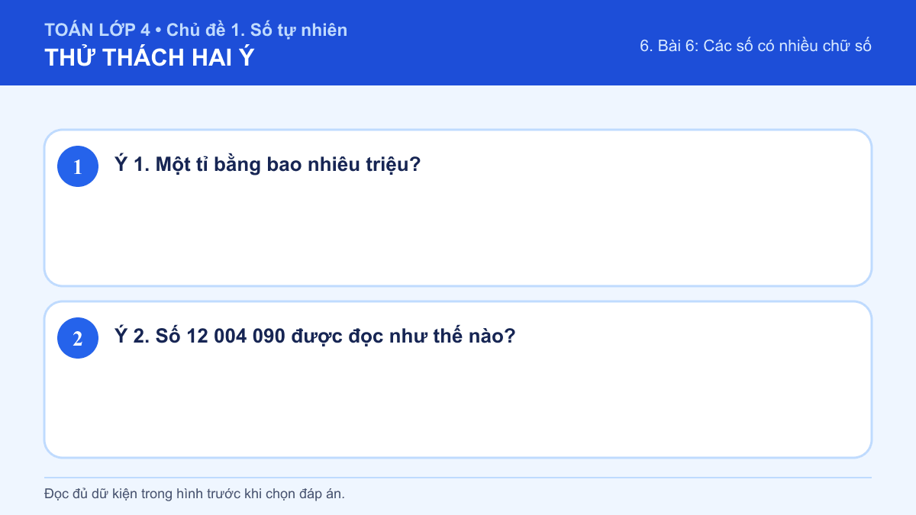
A. Ý 1: 10 triệu; Ý 2: Mười hai triệu bốn nghìn chín
B. Ý 1: 1 000 triệu; Ý 2: Mười hai triệu không trăm linh bốn nghìn không trăm chín mươi
C. Ý 1: 10 triệu; Ý 2: Mười hai triệu không trăm linh bốn nghìn không trăm chín mươi
D. Ý 1: 1 000 triệu; Ý 2: Mười hai triệu bốn nghìn chín
Đáp án: B. Lời giải: Ý 1: Với số có nhiều chữ số, em chia số thành từng lớp ba chữ số và xác định giá trị theo đúng vị trí của chữ số. 1 tỉ = 1 000 000 000 và 1 triệu = 1 000 000 nên 1 tỉ bằng 1 000 triệu. Sau khi làm, em đọc lại số theo từng hàng hoặc lớp để kiểm tra rằng không bỏ sót chữ số 0 và không nhầm giá trị hàng. Vậy đáp số hoặc kết quả cần chọn là 1 000 triệu. Ý 2: Với số có nhiều chữ số, em chia số thành từng lớp ba chữ số và xác định giá trị theo đúng vị trí của chữ số. Tách thành các lớp: 12 triệu, 004 nghìn, 090 đơn vị; đọc là mười hai triệu không trăm linh bốn nghìn không trăm chín mươi. Sau khi làm, em đọc lại số theo từng hàng hoặc lớp để kiểm tra rằng không bỏ sót chữ số 0 và không nhầm giá trị hàng. Vậy phương án đúng là “Mười hai triệu không trăm linh bốn nghìn không trăm chín mươi”. Vì vậy cặp kết quả đúng là “Ý 1: 1 000 triệu; Ý 2: Mười hai triệu không trăm linh bốn nghìn không trăm chín mươi”.

7. Bài 7: Các số có nhiều chữ số (tiếp theo)
Số câu bổ sung trong tài liệu: 1
Câu 04 • HARD
Thử thách hai ý của 7. Bài 7: Các số có nhiều chữ số (tiếp theo): chọn cặp kết quả đúng theo thứ tự trong hình.
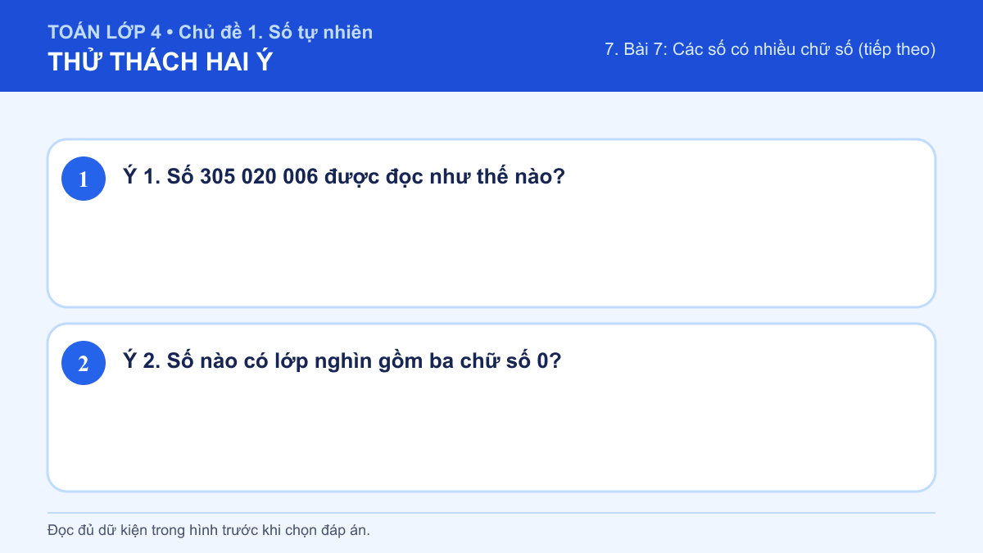
A. Ý 1: Ba trăm năm mươi triệu hai nghìn sáu; Ý 2: 402 000 017
B. Ý 1: Ba trăm linh năm triệu hai mươi nghìn không trăm linh sáu; Ý 2: 402 017 000
C. Ý 1: Ba trăm năm mươi triệu hai nghìn sáu; Ý 2: 402 017 000
D. Ý 1: Ba trăm linh năm triệu hai mươi nghìn không trăm linh sáu; Ý 2: 402 000 017
Đáp án: D. Lời giải: Ý 1: Em đọc số theo từng lớp triệu, nghìn và đơn vị; khi viết số phải giữ đủ các chữ số 0 ở những hàng không có đơn vị. Tách số thành các lớp 305 | 020 | 006 rồi đọc lần lượt từng lớp. Sau khi làm, em đọc lại số theo từng hàng hoặc lớp để kiểm tra rằng không bỏ sót chữ số 0 và không nhầm giá trị hàng. Vậy phương án đúng là “Ba trăm linh năm triệu hai mươi nghìn không trăm linh sáu”. Ý 2: Em đọc số theo từng lớp triệu, nghìn và đơn vị; khi viết số phải giữ đủ các chữ số 0 ở những hàng không có đơn vị. Tách 402 000 017 thành 402 | 000 | 017; lớp nghìn là 000. Sau khi làm, em đọc lại số theo từng hàng hoặc lớp để kiểm tra rằng không bỏ sót chữ số 0 và không nhầm giá trị hàng. Vậy phương án đúng là “402 000 017”. Vì vậy cặp kết quả đúng là “Ý 1: Ba trăm linh năm triệu hai mươi nghìn không trăm linh sáu; Ý 2: 402 000 017”.

9. Bài 9: So sánh các số có nhiều chữ số
Số câu bổ sung trong tài liệu: 1
Câu 05 • HARD
Thử thách hai ý của 9. Bài 9: So sánh các số có nhiều chữ số: chọn cặp kết quả đúng theo thứ tự trong hình.
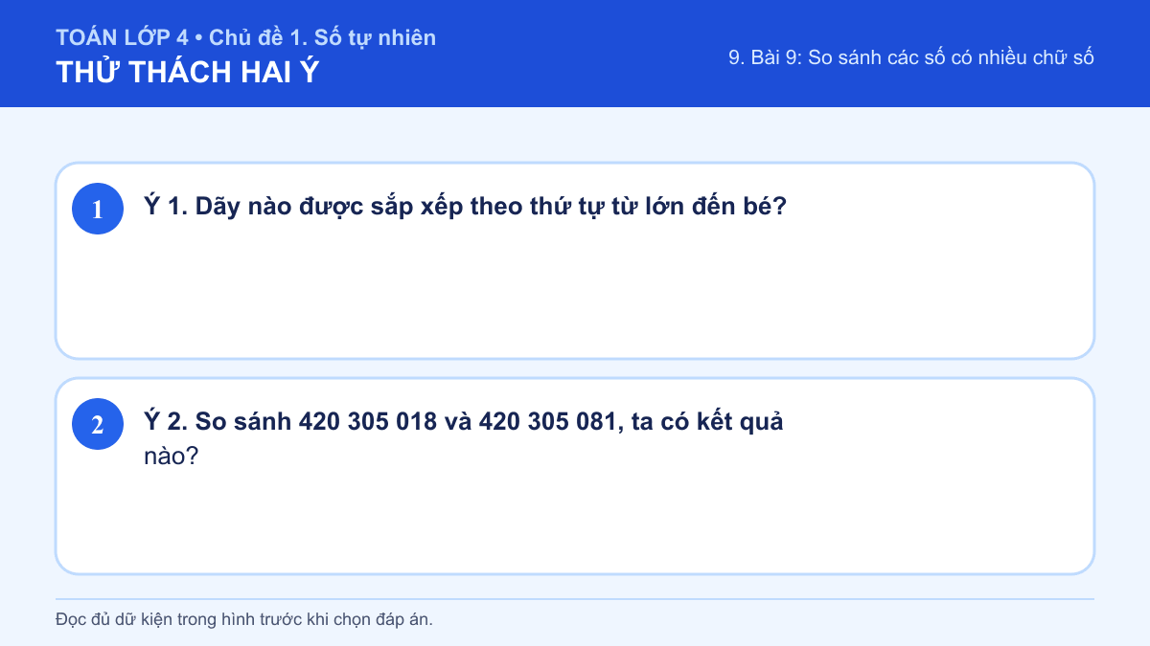
A. Ý 1: 12 500 003; 12 050 300; 12 005 030; 12 000 503; Ý 2: 420 305 018 < 420 305 081
B. Ý 1: 12 000 503; 12 005 030; 12 050 300; 12 500 003; Ý 2: 420 305 018 < 420 305 081
C. Ý 1: 12 500 003; 12 050 300; 12 005 030; 12 000 503; Ý 2: 420 305 018 > 420 305 081
D. Ý 1: 12 000 503; 12 005 030; 12 050 300; 12 500 003; Ý 2: 420 305 018 > 420 305 081
Đáp án: A. Lời giải: Ý 1: Muốn so sánh hai số có nhiều chữ số, em so sánh số chữ số trước, sau đó so sánh lần lượt từ hàng cao nhất sang phải. So sánh lần lượt lớp nghìn: 500 > 050 > 005 > 000. Sau khi làm, em đọc lại số theo từng hàng hoặc lớp để kiểm tra rằng không bỏ sót chữ số 0 và không nhầm giá trị hàng. Vậy phương án đúng là “12 500 003; 12 050 300; 12 005 030; 12 000 503”. Ý 2: Muốn so sánh hai số có nhiều chữ số, em so sánh số chữ số trước, sau đó so sánh lần lượt từ hàng cao nhất sang phải. Hai số giống nhau đến hàng trăm; so sánh phần 018 và 081 thì 18 < 81. Sau khi làm, em đọc lại số theo từng hàng hoặc lớp để kiểm tra rằng không bỏ sót chữ số 0 và không nhầm giá trị hàng. Vậy phương án đúng là “420 305 018 < 420 305 081”. Vì vậy cặp kết quả đúng là “Ý 1: 12 500 003; 12 050 300; 12 005 030; 12 000 503; Ý 2: 420 305 018 < 420 305 081”.

